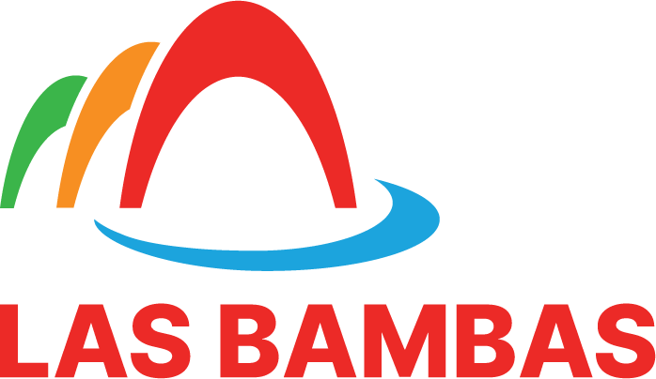
ExpoChallhua 2025: Una vitrina del progreso integral en Cotabambas
La feria organizada por Las Bambas permitió visibilizar avances concretos en salud, educación, desarrollo agropecuario e infraestructura comunitaria, reflejando el impacto positivo de la articulación entre comunidades, Estado y sector privado.
Challhuahuacho fue nuevamente el escenario principal del desarrollo y la integración en la provincia de Cotabambas. En un ambiente de entusiasmo y orgullo local, se realizó con gran éxito la tercera edición de la ExpoChallhua 2025, feria que mostró los resultados tangibles de los proyectos sociales impulsados por Minera Las Bambas, en coordinación con la Asociación de Desarrollo Las Bambas (ADLB), su brazo articulador en la implementación de iniciativas en las comunidades aledañas a la operación minera.
El evento congregó a cientos de asistentes, entre productores, comuneros, estudiantes, autoridades locales, regionales y representantes de diversas instituciones, quienes recorrieron los stands organizados en torno a los cuatro ejes estratégicos de intervención: salud, educación, desarrollo agropecuario e infraestructura comunitaria.
Uno de los espacios más destacados fue el eje agropecuario, donde los productores de las comunidades del entorno exhibieron cultivos mejorados de papa, ajo, quinua, lechuga, tomate, fresa y otros productos locales, resultado de procesos de capacitación técnica y acompañamiento productivo. Asimismo, se presentaron ovinos y vacunos de mejor genética, evidenciando avances en sanidad, nutrición y manejo ganadero. El tradicional juzgamiento de ganado premió a los ejemplares más sobresalientes, reconociendo el esfuerzo y compromiso de los productores.
En el eje educativo se presentaron experiencias de innovación pedagógica, incorporación de herramientas digitales, mejora de ambientes escolares y fortalecimiento de capacidades docentes, en articulación con la UGEL Cotabambas y las instituciones educativas locales, con el objetivo de elevar la calidad del aprendizaje en zonas rurales.
El eje salud mostró los progresos en equipamiento de centros de salud, formación del personal sanitario y campañas de atención primaria itinerante, iniciativas que reflejan el compromiso de Las Bambas y la ADLB con el bienestar de las poblaciones más vulnerables.
Asimismo, en infraestructura se destacaron proyectos ejecutados con participación comunitaria, como el mejoramiento de caminos vecinales, la implementación de sistemas de agua potable y la construcción de espacios comunales. Estas obras están contribuyendo significativamente a la conectividad, calidad de vida y desarrollo sostenible en la zona.
La inauguración oficial estuvo a cargo de representantes de Minera Las Bambas, la Asociación de Desarrollo Las Bambas y la Municipalidad de Challhuahuacho, quienes resaltaron la importancia de ExpoChallhua como espacio para mostrar resultados, generar alianzas estratégicas y abrir nuevas oportunidades para las comunidades.
La ExpoChallhua 2025 cumplió plenamente su propósito: poner en valor el esfuerzo colectivo, visibilizar los avances logrados y reafirmar el compromiso de seguir construyendo desarrollo de manera articulada, participativa y sostenida.
Las Bambas, 20 de julio de 2025.

